RT 865 Laumans TIEFA XLTOP1 Flächenziegel malachitgrün

Randers Tegl

Eigenschaften

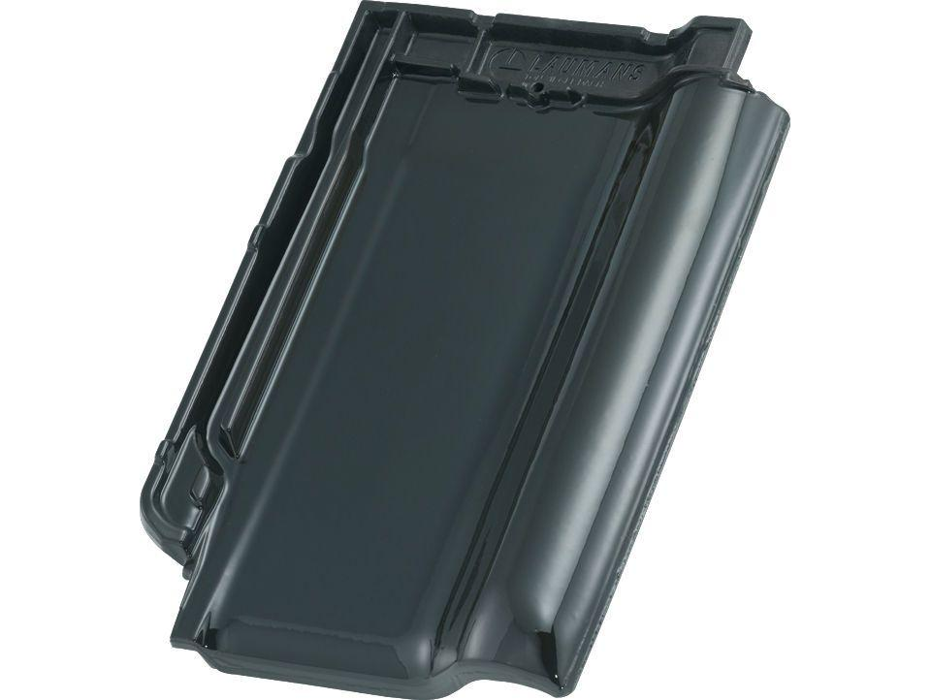

GTIN:

7340035835899

HAN:

98650000

Art Dachziegel

Flachdachziegel

Farbton

grün

Format

Ganzer Ziegel

Oberfläche

glasiert

Werkstoff

Ton

Breite (mm)

284,00

Länge (mm)

420,00

Deckbreite (mm)

230,00

Decklänge (mm)

340,00 - 360,00